Requerimento de Nº. 126/2019.
Autor: Tiago Batista Koch
Assunto: indico para a comissão de Desenvolvimento da CMM, marca cronograma de audiência em Brasília na comissão de infra-estrutura do Senado para acompanhar o PL5621/2016 que na Senado Virou PL2125/2019 que trata da federalização da estrada do Rio Preto
Senhor Presidente,
Senhores Vereadores
O Vereador que este subscreve requer que, depois de ouvido o plenário desta Casa de Leis, na forma do art. 166, inciso V, combinado com o § 3º do Regimento Interno, seja encaminhado ofício ao Presidente da Comissão Diretora do Senado Federal, Solicito que esta Casa de Leis encaminhe um Ofício para o Presidente da Comissão de infraestrutura solicitando uma audiência com os membros para tratar sobre o Projeto de Lei Nº 2125/2019, que trata sobre a Federalização da Estrada do Rio Preto.
Justificativa
Atendendo ao pedido da comunidade, é que solicito que esta Casa de Leis encaminhe um Ofício para o Presidente da Comissão Diretora do Senado Federal (Coordenação de Apoio à Mesa) – Excelentíssimo Senador da República Davi Alcolumbre, solicitando uma audiência com os membros para tratar sobre o Projeto de Lei Nº 2125/2019, que trata sobre a Federalização da Estrada do Rio Preto.
Sala das Sessões em, 26 de Novembro de 2019.
Atenciosamente,
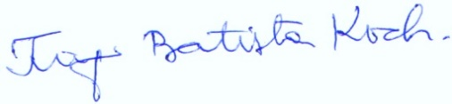
Tiago Batista Koch
Vereador – PMDB

